ОТДЕЛЕНИЕ «Автоматизации, радиоэлектроники и ИКТ»
ПЦК «Компьютерные сети»

УТВЕРЖДАЮ
Зам. директора по УМР
__________Бозрова И.Г.

МЕТОДИЧЕСКИЕ РЕКОМЕНДАЦИИ
ПО САМОСТОЯТЕЛЬНОЙ РАБОТЕ СТУДЕНТОВ

МДК 01.02. Математический аппарат для построения компьютерных сетей
ПМ. 01 Участие в проектировании сетевой инфраструктуры

для специальности
230111 Компьютерные сети
(по программе углубленной подготовки)

Разработчик: Казиханов Ф.И., преподаватель спецдисциплин ГБОУ СПО КС №54

Методические рекомендации рассмотрены и одобрены на заседании ПЦК «Компьютерные сети»

протокол №___ от «__»_______. 2014 г.

Председатель ПЦК ______________ С.Н. Хохлов

Методические рекомендации содержат указания по выполнению внеаудиторных самостоятельных работ по междисциплинарному курсу МДК 01. 02. «Математический аппарат для построения компьютерных сетей» профессионального модуля ПМ 01. Участие в проектировании сетевой инфраструктуры.
Методические рекомендации составлены в соответствии с рабочей программой и предназначены для обучающихся по специальности 230111 Компьютерные сети (по программе углубленной подготовки)

ОГЛАВЛЕНИЕ

Введение……………………………………………………………………………………..  Пояснительная записка………………………………………………………….................... | 4  5
Объем МДК и виды учебной работы………………………………………………………. | 7
Перечень внеаудиторной самостоятельной работы……………………………………….. | 8
Организация самостоятельной работы и контрольза качеством её выполнения………. | 8
Методические рекомендации по выполнению реферата…………………………………. | 9
Методические указания по выполнению научно-исследовательской работы………………………………………………………………………………………… | 12
Методические указания по подготовке к практическим занятиям………………………. | 17
Тематика и задания самостоятельной работы……………………………………………... | 18
Учебно – методическое и информационное обеспечение………………………………… | 27
Список использованной литературы……………………………………………………….. | 28

Введение
Внеаудиторная самостоятельная работа - планируемая учебная, учебно-исследовательская работа студентов, выполняемая вне занятий по заданию и при управлении преподавателем, но без его непосредственного участия.
Самостоятельная работа проводится с целью:
- систематизации и закрепления полученных теоретических знаний и практических умений обучающихся;
- углубления и расширения теоретических знаний;
- формирования умений использовать справочную документацию, специальную литературу, Интернет;
- развития познавательных способностей и активности обучающихся: творческой инициативы, самостоятельности, ответственности, организованности;
- формирование самостоятельности мышления, способностей к саморазвитию, совершенствованию и самоорганизации;
- формирования общих и профессиональных компетенций
- развитию исследовательских умений.

ПОЯСНИТЕЛЬНАЯ ЗАПИСКА
В настоящее время в условиях развития новой экономики, в которой основным ресурсом становится мобильный и высококвалифицированный человеческий капитал, в России идет становление новой системы образования. В качестве главного результата образования рассматривается готовность и способность молодых людей, заканчивающих образовательное учреждение, нести личную ответственность как за собственное благополучие, так и за благополучие общества.
Важными целями образования должны стать развитие у студентов способности действовать и быть успешными, формирование таких качеств, как профессиональный универсализм, способность менять сферы деятельности, способы деятельности на достаточно высоком уровне. Востребованными становятся такие качества личности, как мобильность, решительность, ответственность, способность усваивать и применять знания в незнакомых ситуациях, способность выстраивать коммуникацию с другими людьми.
Выполнение самостоятельной внеаудиторной работы по МДК 01.02. «Математический аппарат для построения компьютерных сетей» направлено формирование у студентов системы знаний, практических умений, необходимых для профессиональной деятельности .
Цели и задачи МДК – требования к результатам освоения МДК:
В результате освоения междисциплинарного курса обучающийся должен
уметь:
- читать техническую и проектную документацию по организации сегментов сети;
- применять алгоритмы поиска кратчайшего пути;
- планировать структуру сети с помощью графа с оптимальным расположением узлов;
- использовать математический аппарат теории графов;
В результате освоения междисциплинарного курса обучающийся должен
знать:
- вероятностные и стохастические процессы, элементы теории массового обслуживания, основные соотношения теории очередей, основные понятия теории графов, алгоритмы поиска кратчайшего пути;
- основные проблемы синтеза графов атак;
- построение адекватной модели;
- системы топологического анализа защищенности кабельных систем (КС);
- архитектуру сканера безопасности;
- экспертные системы;

Критерии оценки результатов самостоятельной работы
Критериями оценки результатов внеаудиторной самостоятельной работы обучающихся являются:
- уровень освоения учебного материала;
- уровень умения использовать теоретические знания при выполнении практических задач;
- уровень сформированности общепрофессиональных умений;
- уровень умения активно использовать электронные образовательные ресурсы, находить требующуюся информацию, изучать ее и применять на практике;
- обоснованность и четкость изложения материала;
- уровень умения ориентироваться в потоке информации, выделять главное;
- уровень умения четко сформулировать проблему, предложив ее решение, критически оценить решение и его последствия;
- уровень умения определить, проанализировать альтернативные возможности, варианты действий;
- уровень умения сформулировать собственную позицию, оценку и аргументировать ее.

Объем МДК и виды учебной работы
Объем междисциплинарного курса МДК 01.02. «Математический аппарат для построения компьютерных сетей» и виды учебной работы приведены в таблице 1.
Таблица 1.

Вид учебной работы | Объем часов
Всего часов (макс. учебная) | 180
Обязательная аудиторная учебная нагрузка (всего) | 120
в том числе:
- лабораторные работы и практические занятия | 50
Самостоятельная работа обучающегося (всего) | 60
в том числе:  - Подготовка к практическим занятиям с использованием методических рекомендаций преподавателя, подготовка к их защите | 13
- Подготовка реферата | 12
– Построение графа компьютерной сети образовательного учреждения(научно-исследовательская работа) | 35
Промежуточная аттестация в форме экзамена

Перечень внеаудиторной самостоятельной работы
Перечень внеаудиторной самостоятельной работы для учащихся по специальности 230111 Компьютерные сети (по программе углубленной подготовки) по МДК 01.02. Математический аппарат для построения компьютерных сетей представлен в таблице 2.
Таблица2.
Наименование разделов, тем УД | Вид внеаудиторной самостоятельной работы | Количество часов на внеаудиторную самостоятельную работу (ВСР)
1 | 2 | 3
Раздел 2. Использование математического аппарата для построения и анализа компьютерных сетей
Тема 2.1. Теория графов | Подготовка к практическим занятиям с использованием методических рекомендаций преподавателя, подготовка к их защите | 5
 | Подготовка реферата | 12
 | Построение графа компьютерной сети образовательного учреждения. (научно-исследовательская работа) | 35
Тема 2.3. Элементы теории вероятностей и очередей. Система сетевого планирования | Подготовка к практическим занятиям с использованием методических рекомендаций преподавателя, подготовка к их защите | 8
Всего |  | 60

Организация самостоятельной работы и контроль
за качеством её выполнения
Основными задачами преподавателя при организации самостоятельной работы обучающихся по МДК являются:
- ознакомление обучающихся с целями, содержанием, средствами, объемом, сроками выполнения, формами контроля самостоятельной работы;
- оказание им необходимой индивидуальной и групповой консультативной помощи;
- осуществление контроля за качеством выполнения самостоятельной работы.

Методические рекомендации по выполнению реферата

Рефератявляется одним из видов научно-исследовательской работы и методом воспитания творческого восприятия. Разработка реферата преследует цель углубить, систематизировать и закрепить теоретические знания студентов, а также привить навыки самостоятельной обработки, обобщения и систематизированного изложения материала.
Реферат (от латинского слова refero – сообщаю) – краткое изложение в письменном виде или в форме доклада содержания научного труда, литературы по теме.
Изложение материала происходит в основном своими словами (т.е. основные мысли автора текста пересказываются автором реферата, причем некоторые положения могут приводиться в виде цитат, тех или иных цифровых данных, схем, таблиц и т.п.)
Требования к реферату

Реферат должен удовлетворять следующим требованиям:
- правильно отражать основное содержание реферируемого материала или научной темы;
- изложение основных вопросов должно быть сжатым;
- изложение должно вестись в порядке развертывания основных действий, вопросов, фактов;
- содержать критические замечания и собственные выводы;
- оформление - согласно предъявляемым требованиям.

Этапы работы над рефератом

Первый этап – уяснение содержания темы и целевых установок. На основе этого нужно наметить главные вопросы, подлежащие рассмотрению, и их краткое содержание.
Второй этап – составление календарного плана работы над рефератом. План необходим для того, чтобы правильно организовать работу и придать ей более целеустремленный характер. Кроме того, календарный план заставляет работать в определенном ритме.
Календарный план работы над рефератом предусматривает: сроки подбора и изучения литературы, составление плана реферата, написание каждого раздела темы, редактирование, самостоятельное оформление, составление схем, представление работы руководителю, доработку реферата в целях устранения отмеченных недочетов и окончательное оформление.
Третий этап – просмотр литературы, интернет - источников. Он необходим для накапливания знаний, осмысливания темы в интересах правильного составления плана реферата.
Четвертый этап – включает подбор соответствующей литературы, интернет - ссылок. В этом деле целесообразно пользоваться каталогами библиотеки.
Пятый этап – составление плана реферата. План нужен для того, чтобы работа шла целеустремленно, а не на ощупь, чтобы заранее было известно, что именно и в каком порядке писать. Кроме наименования темы он обычно включает перечень и последовательность основных вопросов (разделов, их краткое содержание).
Шестой этап – изучение литературы и работа с ней. Рекомендуется начинать изучение с источников последних лет, прежде всего тех, которые в наибольшей степени освещают вопросы реферата. Такой порядок позволит студенту быстро усвоить тему, оценить значение других источников и взять из них необходимый материал.
Полезно мысленно делить прочитанное на части, отмечая основные, важные моменты. Проведя, таким образом, анализ и синтез прочитанного, студент сможет глубоко понять содержание темы.

Структура реферата

1.Титульный лист.
2.Оглавление – излагается название составляющих реферата, указываются страницы.
3.Введение – формулируется суть исследуемой проблемы ее актуальность, обосновывается выбор темы. Указывается цель и задачи. Показывается научный интерес и практическое значение. Объем введения составляет 2-3 страницы.
4.Основная часть – доказательно раскрывается проблема или одна из ее сторон; могут быть представлены таблицы, графики, схемы.диаграммы. Основная часть должна включать в себя также собственное мнение студента.
5.Заключение – подводятся итоги или дается обобщенный вывод по теме реферата, указывается, что интересно, что спорно, предлагаются рекомендации.
Объем заключения 2–3 страницы.
6.Список литературы – источники должны быть перечислены в алфавитной последовательности (по фамилии автора или по названию сборников), необходимо указать место издания, название издательства, год.
7.Приложения (при необходимости).В приложения следует относить вспомогательный материал, который при включении в основную часть работы загромождает текст (таблицы вспомогательных данных, инструкции, методики, формы документов и т.п.).

Выступление по реферату.
На основе написанного реферата студент может сделать устное выступление перед группой, либо другой аудиторией. Рефераты могут быть представлены на семинарах, научно-практических конференциях, а также использоваться как зачетные работы (в отдельных случаях).

Оформление реферата
При выполнении внеаудиторной самостоятельной работы в виде реферата необходимо соблюдать следующие требования:
- на одной стороне листа белой бумаги формата А-4
- размер шрифта-12; TimesNewRoman, цвет - черный
- междустрочный интервал – 1,5.
- поля на странице – размер левого поля – 2 см, правого – 1 см, верхнего – 2см, нижнего – 2см.
- отформатировано по ширине листа
- на первой странице необходимо изложить план (содержание) работы.
- в конце работы необходимо указать источники использованной литературы

Критерии оценки реферата
Срок сдачи готового реферата определяется утвержденным графиком.
В случае отрицательного заключения преподавателя учащийся обязан доработать или переработать реферат. Срок доработки реферата устанавливается руководителем с учетом сущности замечаний и объема необходимой доработки.
Реферат оценивается по системе:
Оценка «отлично» выставляется за реферат, который носит исследовательский характер, содержит грамотно изложенный материал, с соответствующими обоснованными выводами.
Оценка «хорошо» выставляется за грамотно выполненный во всех отношениях реферат при наличии небольших недочетов в его содержании или оформлении.
Оценка «удовлетворительно» выставляется за реферат, который удовлетворяет всем предъявляемым требованиям, но отличается поверхностью, в нем просматривается непоследовательность изложения материала, представлены необоснованные выводы.

Методические указания по выполнениюнаучно-исследовательской работы.
Общая характеристика
В соответствии с требованиями к современным специалистам студент должен быть готов к постоянному профессиональному росту, приобретению новых компетенций, обладать аналитическими и проектировочными умениями, иметь широкий кругозор, понимать социальную сущность и значимость профессии, проявлять к ней устойчивый интерес и стремление к самосовершенствованию и самообразованию. Этому способствует организация научно-исследовательской работы студентов (НИРС).
Научно-исследовательская работа студентов преследует следующие цели:
- расширить и углубить знания студентов в области теоретических основ изучаемых вопросов, получить и развить определенные практические навыки самостоятельной научно-исследовательской деятельности;
- проводить научные изыскания для решения актуальных задач, выдвигаемых наукой и практикой;
- выработать навыки грамотно излагать результаты собственных научных исследований и способность аргументировано защищать и обосновывать полученные результаты;
- прививать навыки пользователей вычислительной техники при проведении научных исследований и обработке полученных результатов;
- широко внедрять новые информационные технологии при проведении НИРС, обеспечивать информационную поддержку изысканий и сопровождение полученных результатов.
Студенты выполняют НИРС во внеучебное время самостоятельно под руководством преподавателя. Результаты научной деятельности студентов отражаются в их выступлениях по защите проекта.
Этапы работы
1. Предварительное изучение.
Цель предварительного изучения– определить направления, проблемы, масштабы и этапы предстоящего исследования.
2. Планирование и проведение исследования.
Когда проблема определена и поставлены четкие цели, необходимо спланировать различные этапы самого исследования. Студент под руководством преподавателя разрабатывает план своего исследования, который может включать следующие этапы:
- определение характера и источников исходных данных;
- сбор данных;
- обработка полученных данных.
3. Анализ полученных данных.
Любой из видов информации надо проанализировать, обобщить и объяснить полученные данные. Сделать выводы и внести свои предложения.
4. Оформление отчета о результатах работы.
5. Подготовка к выступлению на занятии и в дальнейшем на научно-практической конференции.
На этом этапе студенты готовят электронную презентацию и доклад для выступления.
6. Защита работы.

Требования к структуре
Отчет состоит из следующих частей:
-титульный лист;
-оглавление;
-введение;
-основная часть;
-список литературы (список использованных источников);
-приложения (при необходимости).

Во введениикратко характеризуются современное состояние и значение научной проблемы, которой посвящено исследование, определяются ееактуальность, цели и задачи, объект и предмет исследования; использованные методы исследования; выдвигается гипотеза.
Основнаячастьделится на главы. Обычно выделяют 2 главы. В первой главе излагаются теоретические основы исследуемой проблемы. Студент, изучив необходимую литературу, интерне – источники, излагает вопросы темы в соответствии с оглавлением. Вторая глава – это практическая часть, в которой описывается проведенное исследование, делаются выводы и предложения (рекомендации).
Заключениесодержит выводы по теоретической и (при наличии) практической или экспериментальной частей.
Выводы по теоретической части являются ответом на задачи, поставленные во введении.
В выводах по практической или экспериментальной частям дается оценка проведенного исследования с точки зрения соответствия его результатов требованиям задания. Выводы должны базироваться только на материале работы. В конце раздела указывается научная и практическая ценность выполненной работы, прогнозируются возможные направления дальнейших исследований и рекомендации по их осуществлению.
Завершается работа обобщением, отражающим степень достижения цели, которую ставил автор работы во введении.
Список литературы. В перечень включают все использованные источники. Сюда относятся книги, статьи из периодики, ресурсы Интернет. Список использованных источников оформляется в соответствии с правилами библиографического описания и требованиями к оформлению списка литературы.
Приложения.Таблицы и схемы, которые выглядели бы громоздко в основном тексте работы, как правило, выносятся в приложения. Приложения располагают в порядке появления ссылок на них в тексте.
Рекомендации по подготовке к защите
Процедура защиты научно-исследовательской работы включает в себя:
  - Вступительное слово;
  - Основные выводы работы;
  - Ответы студента на вопросы преподавателя или лиц, присутствующих на защите.
Необходимо подготовить электронную презентацию.
  - название темы научно-исследовательской работы;
  - имя и фамилия студента (студентов);
  - актуальность темы научно-исследовательской работы;
  - достоинства работы;
  - практическое значение научно-исследовательской работы;
  - рекомендации по использованию работы.
Критерии оценки
1. Актуальность поставленной задачи:
- Имеет большой практический и теоретический интерес.
- Носит вспомогательный характер.
- Степень актуальности определить сложно.
- Не актуальна.
2. Новизна решаемой задачи:
- Поставлена новая задача.
- Решение известной задачи рассмотрено с новой точки зрения, новыми методами.
- Задача имеет элементы новизны.
- Задача известна давно.
3. Оригинальность методов решения задачи, исследования:
- Решена новыми, оригинальными методами.
- Имеет новый подход к решению, использованы новые идеи.
- Используются традиционные методы решения.
4. Новизна полученных результатов:
- Получены новые теоретические и практические результаты.
- Разработан и выполнен оригинальный эксперимент.
- Имеется новый подход к решению известной проблемы.
- Имеются элементы новизны.
- Ничего нового нет.
5. Научное и практическое значение результатов работы:
- Результаты заслуживают опубликования и практического использования.
- Можно использовать в учебно-воспитательном процессе колледжа.
- Можно использовать в научной работе студентов.

Защита работы оценивается по следующим критериям:
- качество презентации (соответствие теме и содержанию работы, цветовое, текстовое и иллюстративное оформление).
- уровень выступления (уверенность докладчика, владение материалом, эмоциональность, грамотность и четкость речи, умение отвечать на вопросы).

ОФОРМЛЕНИЕ ИССЛЕДОВАТЕЛЬСКОЙ РАБОТЫ

Оформление результатов исследовательской работы является одним из важнейших этапов работы.
Оформление текста
При оформлении текста следует придерживаться следующих правил:
1. Работа должна быть оформлена на одной стороне листа бумаги формата А4 по ГОСТ 9327-60.
2. Печатный текст набирается на компьютере в редакторе MicrosoftWord шрифтом TimesNewRoman, кегль (размер шрифта) – 14, межстрочный интервал – 1,5, цвет шрифта – черный. Размеры полей: левое – 3 см, правое – 1,5 см, верхнее – 1,5 см., нижнее – 2см.
3. Текст размещается с центрированием «по ширине страницы». Абзацные отступы (красная строка) должны быть одинаковы во всей работе.
4. Каждая страница нумеруется в середине нижнего поля. Нумерация ведется с титульного листа, на котором номер страницы не проставляется.
5. Каждая структурная часть работы (оглавление, введение, заключение, список литературы, приложения) и каждый раздел (глава) в основной части начинается с новой страницы. Подразделы с новой страницы не набираются.
6. Разделы (главы) и подразделы нумеруются арабскими цифрами. После номера раздела ставится точка. Номер подраздела состоит из номера раздела (главы) и номера собственно подраздела, разделенных точкой. В конце номера подраздела также ставят точку, например: 2.3. (третий подраздел второй главы).
7. Заголовки структурных элементов и заголовки разделов (глав) набираются полужирным шрифтом заглавными буквами 14 шрифта, не подчёркивая, и размещаются по центру. В конце заголовка точка не ставится. Если заголовок состоит из двух предложений, их разделяют точкой. Заголовок подразделов начинается с абзаца и набирается полужирным шрифтом строчными буквами (кроме первой прописной).
8. Названия разделов и названия подразделов отделяются друг от друга и от основного текста пустой строкой. Между заголовком подраздела и основным текстом пустой строки нет.
9. Все изображения, размещенные в основной части работы (схемы, чертежи, рисунки и пр.), обозначаются словом «рисунок» (сокращенно «рис.), нумеруются арабскими цифрами. Нумерация сквозная по всему тексту работы.
10. Приложения располагают в порядке появления ссылок в тексте. Каждое приложение начинается с новой страницы с указанием наверху посередине страницы слова «ПРИЛОЖЕНИЕ» и его порядкового номера, обозначенного арабской цифрой без знака №. Приложение должно иметь тематический заголовок, который записывают симметрично относительно текста с прописной буквы отдельной строкой.

Методические указания по подготовке к практическим занятиям

Целями проведения практических занятий являются углубление и закрепление теоретических знаний студентов, полученных на лекциях и в ходе самостоятельной работы, совершенствование навыков анализа прочтенной дополнительной литературы, а также проверка степени усвоения изученного материала.
Практические занятия проводятся с целью приобретения студентами навыков в решении практических задач, а также определения уровня изученности учебного материала.
На практических занятиях используются такие методы как: обсуждение прикладных вопросов темы; разрешение задач-казусов; устные ответы на контрольные вопросы; выполнение письменных заданий.

Для успешного решения задач студентам необходимо уяснить изложенную в задаче ситуацию и на основе всестороннего анализа задачи решить практические задачи. Решения должны быть представлены в письменной форме. Ответы на контрольные вопросы также предоставляются письменно.
При подготовке к практическому занятию студентам необходимо изучить конспект лекции, рекомендованную дополнительную литературу и ресурсы сети интернет.

Тематика и задания самостоятельной работы

Раздел 2. Использование математического аппарата для построения и анализа компьютерных сетей
Тема 2.1. Теория графов
Самостоятельная работа 2.1.1.
Подготовка к практическим занятиям с использованием методических рекомендаций преподавателя, подготовка к их защите.
Цель работы:
- Закрепление теоретических знаний, полученных при прослушивании лекций;
- Подготовка к выполнению практических работ и к их защите
Задание:Пользуясь интернет источниками, учебно-методическим обеспечением МДК, лекционным материалом, методическими указаниями к выполнению практических работ повторить теоретический материал по соответствующим темам работ м ответить на контрольные вопросы к ним.
Для подготовки ответов на контрольные вопросы по ПР необходимо воспользоваться методическими указаниями по выполнению практических работ (МУ к ПР).
МУ к ПР№1. Решение задач по теории графов. Матрица инцидентности. Изоморфизм графов.
МУ к ПР№2. Решение задач по теории графов.Элементы графов и орграфов: путь, длина, источники, стоки, степени вершин. Деревья. Эйлеров цикл. Плоские и планарные графы.
МУ к ПР№3. Решение задач по теории графов. Алгоритм поиска кратчайшего пути. Алгоритм Белламана-Форда (геометрический и аналитический способ задания).
МУ к ПР№4. Решение задач по теории графов. Алгоритм поиска кратчайшего пути. Алгоритм Дейкстры (геометрический и аналитический способ задания).
МУ к ПР№5. Решение задач по теории графов. Алгоритм поиска кратчайшего пути. Алгоритм Флойда-Уоршелла.
Форма контроля: Проверка результатов вычислений по выполненным заданиям.
Литература:
1. Кузин А.В., Дёмин В.М. Компьютерные сети: Учебное пособие. – М.: Форум: «ИНФРА-М», 2011.
2.Новожилов Е.О.,Компьютерные сети. – М.: Академия,2013
3.Спирина М.С., Спирин П.А., Дискретная математика. – М.: Академия,2013
4.Таненбаум Э., Уэзеролл Д. Компьютерные сети. 5-е изд. — СПб.: Питер, 2012.
5..http://www.dokanet.net
6. http://www.xnets.ru
7. http://twoysoft.ru твой софт
Самостоятельная работа 2.1.2.
Задача о соединении городов или построении “экономичного дерева”.
(подготовить реферат)
Цели:
- сформировать навыки работы с учебной и технической литературой, интернет – источниками;
- получить более глубокие знания по данной теме;
- научиться составлять и оформлять рефераты.
Порядок выполнения работы
- Подобрать, проанализировать и систематизировать материал по данной теме.
- Изучить правила выполнения реферативных работ.
- Подготовить реферат
- Оформить реферат в соответствии со всеми требованиями и сдать для проверки в установленные сроки.
Контрольные вопросы:
- Алгоритм Краскала.
- Алгоритм Дейкстры.
- Отличия остова от маршрута.
- Цепи и циклы.
Форма контроля:
- проверка рефератов;
- заслушивание лучших рефератов на занятии;
Литература:
1. Ватаманюк А. Создание, обслуживание и администрирование сетей на 100%. СПб.: Питер, 2010.
2. Таненбаум Э., Уэзеролл Д. Компьютерные сети. 5-е изд. — СПб.: Питер, 2012.
3. http://seti.ucoz.ru/
4. http://mr-rider.ru/
5. http://www.coolreferat.com/
6. http://www.bestreferat.ru/.
7. http://xreferat.ru/
8. http://www.dokanet.net
9. http://www.xnets.ru
10. http://twoysoft.ru твой софт

Самостоятельная работа 2.1.3.
Построение графа компьютерной сети образовательного учреждения.
(научно-исследовательская работа)
Цели:
- Систематизация, закрепление и расширение теоретических и практических знаний и умений по изучаемому МДК.
- Формирование навыков самостоятельного поиска и отбора учебной и специальной научной литературы.
- Формирование навыков работы с интернет ресурсами.
- Формирование навыков мыслительных операций - умения оценивать, анализировать, сравнивать, комментировать и т.д.
- Формирование навыков проведения и оформления исследовательских работ.
- Приобщение студентов к решению проблемных вопросов по избранной теме работы.
Задание:
- Спроектировать компьютерную сеть для образовательного учреждения.
- Смоделировать полученную компьютерную сеть в программе MSVISIO (или в аналогичных программных комплексах).

План работы:
- Формируется рабочая группа (6-7 человек).
- Каждая группа получает индивидуальное задание по проектированию компьютерной сети.
- Рабочая группа осуществляет проектирование компьютерной сети используя теорию графов.
- Рабочая группа моделирует компьютерную сеть в программе MSVISIO/

Дан поэтажный план-схема этажей образовательного учреждения.
Согласно схеме, каждой рабочей группе, выбрав определенный этаж, спроектировать компьютерную сеть образовательного учреждения. После проектирования сети, объединить сети в одну общую сеть с общим сервером данных, файл сервером и почтовым сервером.

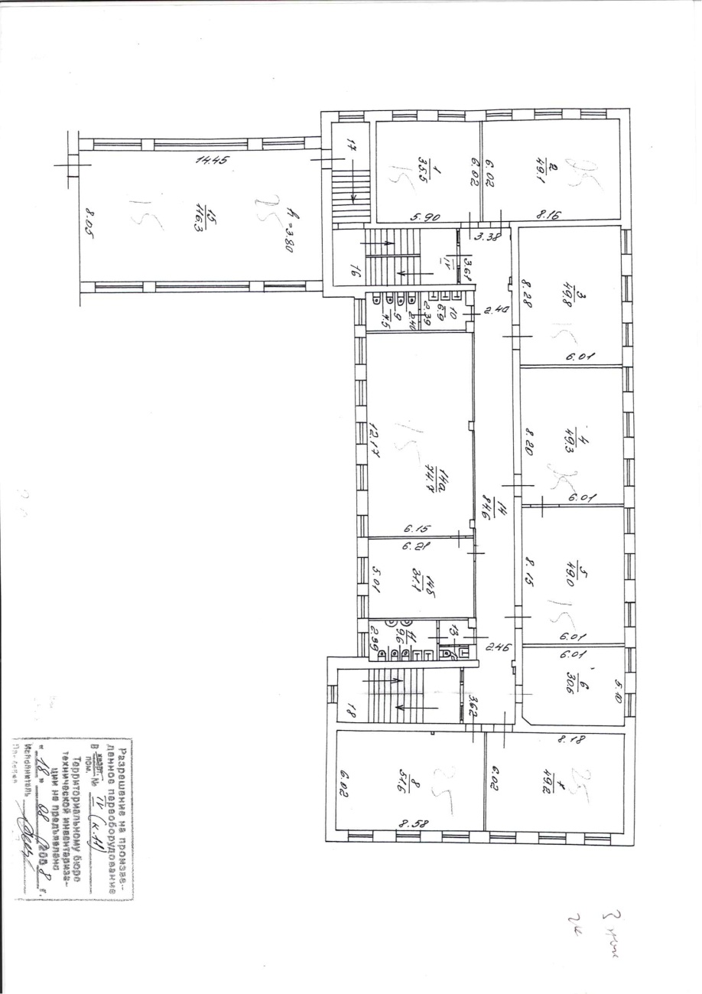
СХЕМА 1
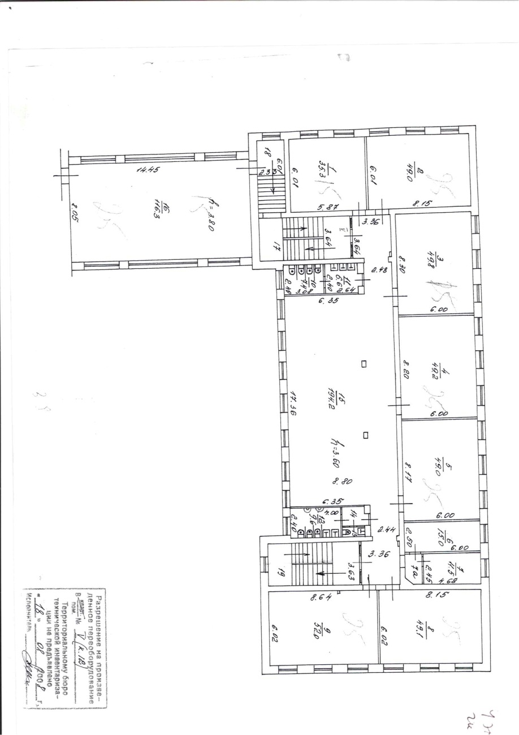
СХЕМА 2
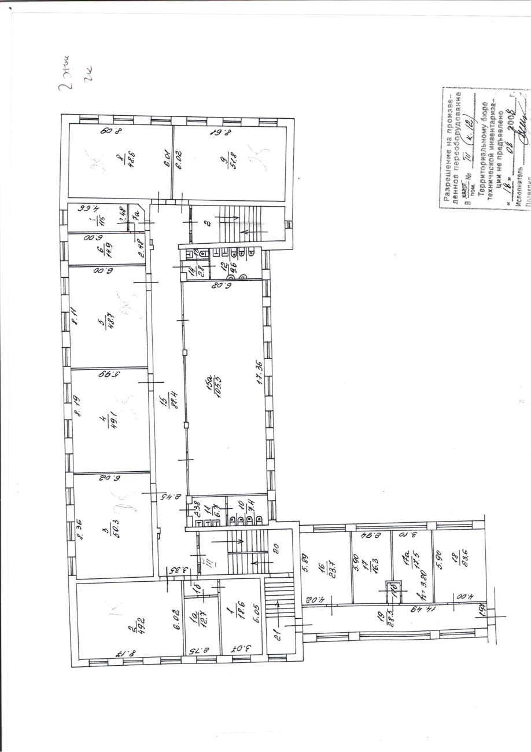
СХЕМА 3
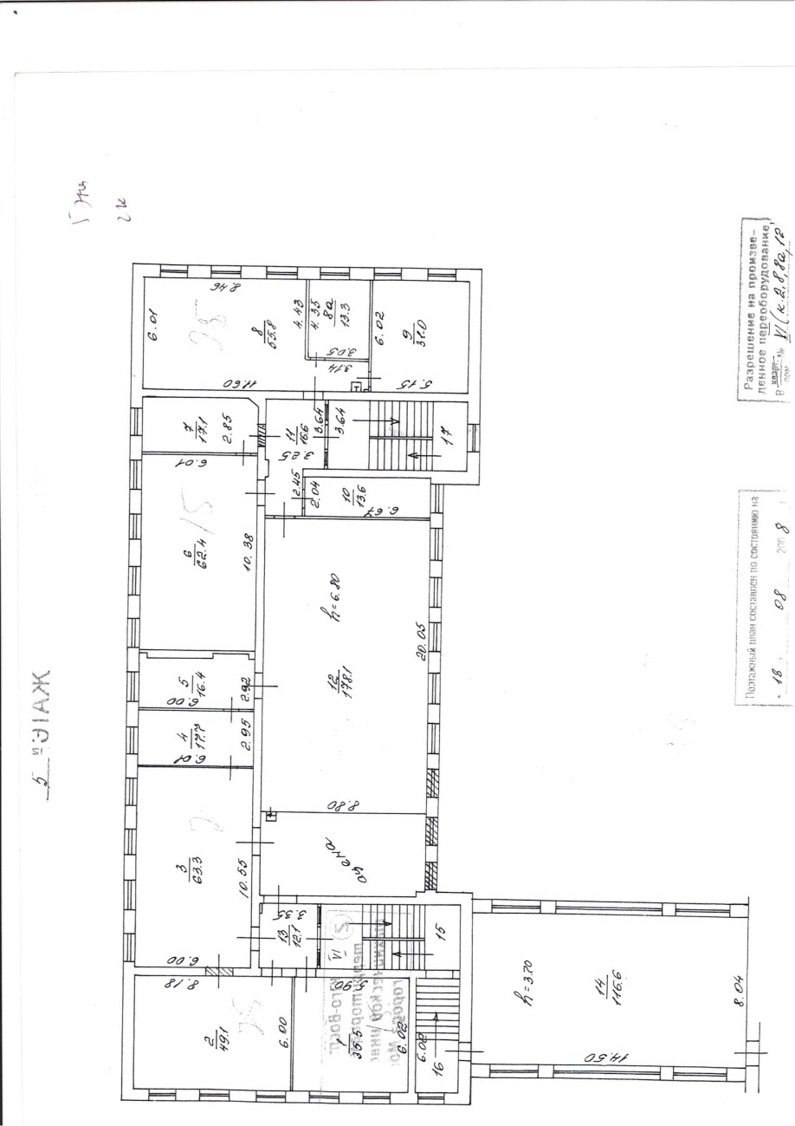
СХЕМА 4

Форма контроля:
  - Поэтапный контроль хода выполнения проекта.
  - Защита проекта.

Контрольные вопросы:
  - Что такое топология сети?
  - Виды топологий сети?
  - Особенности работы в программном продукте MSVISIO.
  - Практическое применение теории графов при проектировании компьютерных сетей.
  - Раскрыть понятие «Топология звезда».

Литература:
1. Ватаманюк А. Создание, обслуживание и администрирование сетей на 100%. - СПб.: Питер, 2010.
2. Кузин А.В., Дёмин В.М. Компьютерные сети: Учебное пособие. – М.: Форум: «ИНФРА-М», 2011.
3. Макаров С.Б., Певцов Н.В., Попов Е.А., Сивернс М.А. Телекоммуникационные технологии: учебное пособие для вузов. – М.: Издательский центр «Академия», 2006.
4.Новожилов Е.О., Компьютерные сети. – М.: Академия, 2013
5. Олифер В.Г., Олифер Н.А. Компьютерные сети. Принципы, технологии, протоколы. – Спб.: Издательский дом «Питер», 2007.
6. Спирина М.С., Спирин П.А., Дискретная математика. – М.: Академия, 2013
6. Таненбаум Э., Уэзеролл Д. Компьютерные сети. 5-е изд. — СПб.: Питер, 2012.
7. Фуфаев Д.Э., Фуфаева Э.В. Разработка и эксплуатация автоматизированных информационных систем. – М.: Академия, 2013
8. http://www.dokanet.net
9.http://www.xnets.ru
10.http://twoysoft.ru твой софт

Самостоятельная работа 2.3.1.
Подготовка к практическим занятиям с использованием методических рекомендаций преподавателя, подготовка к их защите.
Цель работы:
- Закрепление теоретических знаний, полученных при прослушивании лекций;
- Подготовка к выполнению практических работ и к их защите

Задание:Пользуясь интернет источниками, учебно-методическим обеспечением МДК, лекционным материалом, методическими указаниями к выполнению практических работ повторить теоретический материал по соответствующим темам работ м ответить на контрольные вопросы к ним.
Для подготовки ответов на контрольные вопросы по ПР необходимо воспользоваться методическими указаниями по выполнению практических работ (МУ к ПР):
МУ к ПР№6. Решение задач по комбинаторике. Случайные события.
МУ к ПР№7. Решение задач по комбинаторике. Правило суммы и правило произведения — основные комбинаторные принципы.
МУ к ПР№8.Решение задач по теории вероятностей. Задачи на перестановки, размещения и сочетания.
МУ к ПР№9. Решение задач по теории вероятностей. Полная вероятность. Формула Байеса
МУ к ПР№10. Решение задач по теории вероятностей. Математическое ожидание и дисперсия дискретной случайной величины
МУ к ПР№11. Решение задач по распределениям. Применение неравенств Маркова и Чебышева для решения комбинаторных задач.
МУ к ПР№12. Решение задач по системе массового обслуживания. Распределение Пуассона. Гауссовское распределение
МУ к ПР№13. Решение задач по системе массового обслуживания. Системы массового обслуживания.

Форма контроля: Проверка результатов вычислений по выполненным заданиям.

Литература:
1. Кузин А.В., Дёмин В.М. Компьютерные сети: Учебное пособие. – М.: Форум: «ИНФРА-М», 2011.
2.Новожилов Е.О., Компьютерные сети. – М.: Академия, 2013
3. Спирина М.С., Спирин П.А., Дискретная математика. – М.: Академия, 2013
4.Таненбаум Э., Уэзеролл Д. Компьютерные сети. 5-е изд. — СПб.: Питер, 2012.
5..http://www.dokanet.net
6. http://www.xnets.ru
7. http://twoysoft.ru твой софт

Учебно – методическое и информационное обеспечение
МДК 01.02. Математический аппарат для построения компьютерных сетей

Основные источники:
1. Ватаманюк А. Создание, обслуживание и администрирование сетей на 100%. СПб.: Питер, 2010.
2. Макаров С.Б., Певцов Н.В., Попов Е.А., Сивернс М.А. Телекоммуникационные технологии: учебное пособие для вузов. – М.: Издательский центр «Академия», 2006.
3. Олифер В.Г., Олифер Н.А. Компьютерные сети. Принципы, технологии, протоколы: учеб.для вузов. 4-е изд. – Спб.: Издательский дом «Питер», 2010.
4. Таненбаум Э., Уэзеролл Д. Компьютерные сети. 5-е изд. — СПб.: Питер, 2012
Дополнительные литература:
1. Колисниченко Д. Linux. От новичка к профессионалу. – Спб.: БХВ-Петербург, 2011.
2. Кришнамурти Б., Рексфорд Дж. We,-протоколы. Теория и практика. – М.: Бином, 2010.
3. Кузин А.В., Дёмин В.М. Компьютерные сети: Учебное пособие. – М.: Форум: «ИНФРА-М», 2005
4. Станек Уильям Р. Командная строка MicrosoftWindows. Справочник администратора – Спб.: БХВ-петербург, 2009.
5. Хокинс С. Администрирование web-сервера АРАСНЕ и руководство по электронной коммерции. – М.: Вильям, 2001.

Интернет-ресурсы
1. http://www.bestreferat.ru/.
2. http://www.coolreferat.com/
3. http://www.kazedu.kz/
4. http://otherreferats.allbest.ru/
5. http://referats.allbest.ru/
6. http://www.newreferat.com/
7. http://www.myshared.ru/
8. http://www.ilit.ru/
9. http://sihcompany.narod.ru/
10. http://xreferat.ru/
11. http://tgspa.ru/
12.http://www.dokanet.net
13.http://www.xnets.ru
14.http://twoysoft.ru твой софт

Список использованной литературы.

  - Георге И. В. Некоторые аспекты разработки программы самостоятельной работы студентов, направленной на формирование профессиональной компетентности // Среднее профессиональное образование. – 2011. – № 3.
- Карпова О.Л. Педагогическое содействие самообразовательной деятельности студентов // Высшее образование сегодня. 2008. № 7.
- Кузнецов И.Н. Рефераты, курсовые и дипломные работы. Методика подготовки и оформления. М., 2008
- Курманова Э. А. Управление самостоятельной работой студентов на аудиторных занятиях // Среднее профессиональное образование. – 2007.
- Мартыненко Т.В. Методические указания по написанию учебно-исследовательских работ: докладов, рефератов, эссе, курсовых работ. Ростов н/Д., 2009.
- Методическое пособие по организации самостоятельной работы студентов / Сост. В. И. Медведева. – Смоленск: СПЭК, 2010.
- Михайловская Т. А. Формирование самообразовательной компетенции студентов через изменение методов самостоятельной работы // Среднее профессиональное образование. – 2007. – № 3.
- Организация самостоятельной работы студентов // Саенко О. Е. Теория и практика воспитательной работы в школе / О. Е.Саенко, О. Н. Айдунова. – М: Дашков и К, 2007.
- Основы проектирования медиаурокаhttp://www.mediaedu.ru/modules.php?name=Pages&go=showcat&cid=5
- По материалам сайта: http://club-edu.tambov.ru/methodic/mm/content.html
Основы педагогического дизайна и создания мультимедийных обучающих аудио/видео материалов
- Симанов А. Мультимедиа в Интернет. http://club.onego.ru/sittings/multimedia/
- Создание электронных образовательных ресурсов нового поколения http://kvarks.narod.ru/quark/smolnik.htm
13. Сушков И.М., Голубых А.А. Интеллектуальная культура личности. Ростов н/Д., 2008.
14. Царев А.И. Организация личного труда студента. Ростов н/Д., 2008.
15. Шпак Е. В. Внеаудиторная деятельность студентов как условие оптимизации обучения межкультурной иноязычной ко

